Самостоятельная работа по ASP.NETCore
---
Часть A. Теоретические
Ответьте кратко (2–4 предложения на каждый вопрос).
A1 Что такое OpenAPI-документ в ASP.NETCore и каким образом он генерируется в приложении на .NET 8+? Укажите минимум два способа подключения (Swagger UI / Scalar и т.п.).
Это документ, который описывает все endpoints API: их пути, методы, что запрашивают и отдают плюс коды ошибок. Генерируется автоматически на основе метаданных . Минимальное подключение происходит через swagger (Addswaggergen + useswaggerui) / Scalar (Addopenapi + MapscalarApiReference).
A2 Объясните назначение HTTP-заголовка ETag. Как сервер формирует ответ 304 NotModified и почему это экономит трафик?
Etag -- контроль текущей версии ресурса, который сервер кладёт в ответ. Клиент при след. запросе присылает обратно через ifnonematch и , если совпадает с текущим, то выдаёт 304 код ошибки без тела, что экономит трафик и время.
A3 ВчёмразницамеждуWebApplication.CreateBuilder() (Minimal Hosting) иклассическимStartup.cs? Приведите пример кода MinimalHosting с одним endpoint.
Minimal Hosting позволяет описать всё приложение — и регистрацию сервисов, и middleware, и endpoints — в одном файле Program.cs, без отдельного класса конфигурации.
Пример кода:
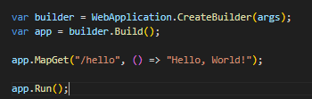
A4 Перечислите основные этапы жизненного цикла HTTP-запроса в ASP.NETCore (Middlewarepipeline → Routing → Endpoint → Filters → Action → Result). Где в этой цепочке выполняется ModelBinding?
Основные этапы: Middleware pipe -> routing -> endpoint -> filters -> action -> result. Сначала запрос проходит через цепочку middleware, потому маршрутизация выбирает нужный endpoint, сбрасываются фильтры и вызывает метод контроллера и результат преобразуется в http-ответ.
A5 Что такое «API Baseline» (базовая версия API) и зачем фиксировать базовый контракт API перед развитием версий? Приведите пример breakingchange.
Зафиксированный контракт API, относительно которого проверются все остальные изменения. Нужен, чтобы случайно не сломать совместимость.
Фиксированный:
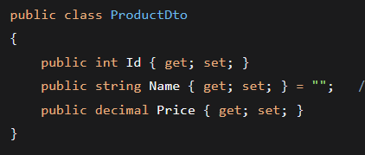
Сломанный:
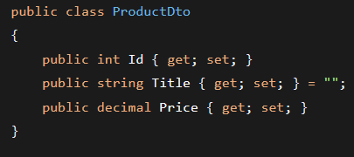
---
Часть B. Практические задания
Задание B1. MinimalHosting + OpenAPI
Напишите Program.cs минимального Web API, который:
1. Регистрирует OpenAPI-документ (AddOpenApi / AddEndpointsApiExplorer + AddSwaggerGen — на ваш выбор).
2. Поднимает middleware для генерации OpenAPI и UI.
3. Определяет endpoint GET /api/products/{id:int} с [ProducesResponseType]-подобной аннотацией (для Minimal API используйте .Produces<>()), возвращающий ProductDto.
4. Корректно обрабатывает случай, когда товар не найден (404).
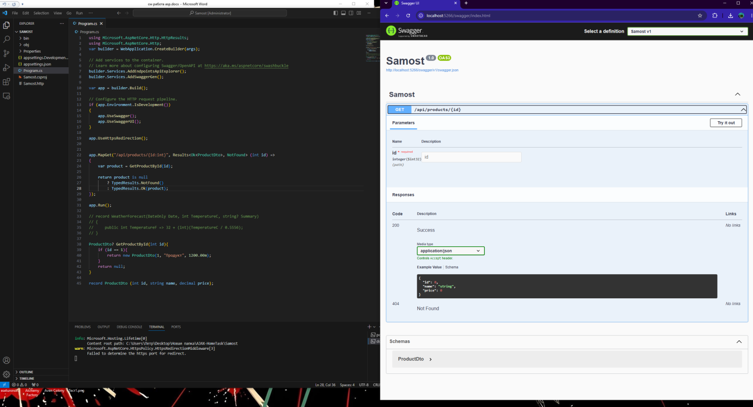
Сам код:
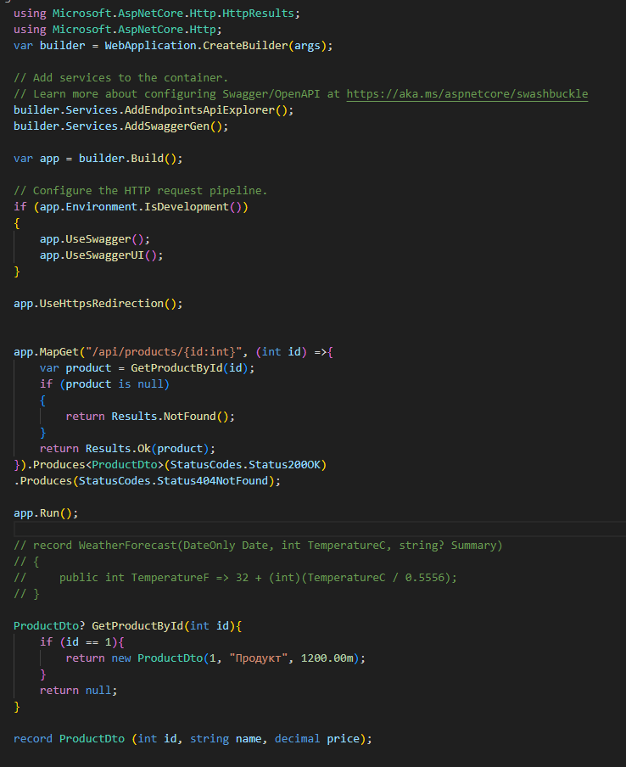Краткое пояснение:
После создания через dotnet, единственное что нужно было добавить: endpoint + DTO. В качестве класса для него использовал record (тк не нужны никакие методы, одни атрибуты, потому что дто просто передаёт данные).
В Endpoint'е сделал проверку на наличие через produce.
Задание B2. ETag и кэширование
Реализуйте endpoint GET /api/products/{id}, который:
· Возвращает ProductDto с заголовком ETag (например, на основе хэша Id + UpdatedAt).
· При наличии у клиента заголовка If-None-Match с тем же значением возвращает 304 NotModified без тела.
Покажите код и кратко поясните, почему ETag должен быть стабильным для одного и того же состояния ресурса.
Сам код:
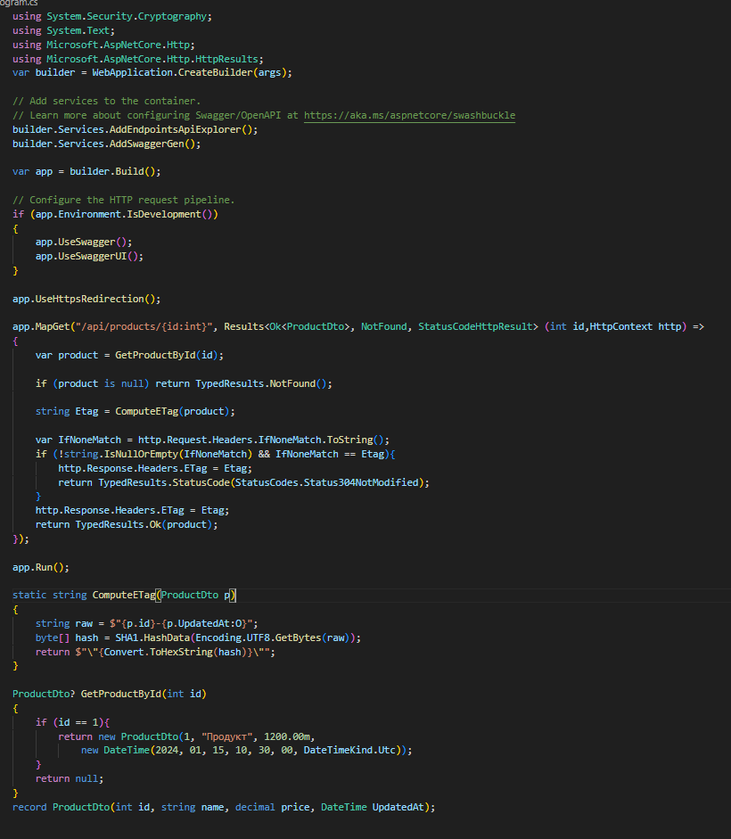
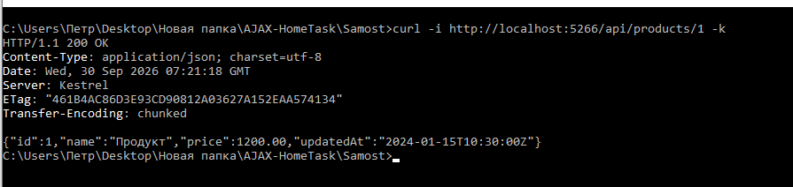
Запрос через curl, который выдаёт ответ 200 + Etag.
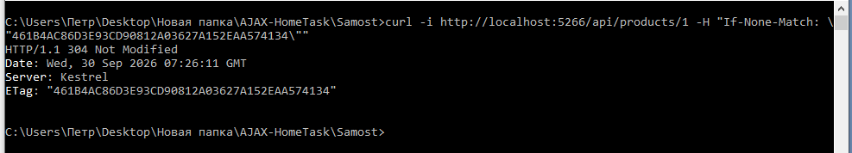
Запрос с уже существующим Etag (не измененным) будет выдавать код 304
Почему должен работать стабильно:
Etag - грубо говоря контроль версии состояния ресурса. HTTP-клиент сравнивают его с текущими значенм на сервере, чтобы решить: отдавать тело заново или выдать 304
Если же для одного и того же состояния ресурса меняется меджду запросами, то клиент тогда никогда не получит 304, тк серврес будет каждый раз считать, что ресурс изменился.
Поэтому он вычисляется детерминированно из данных самого ресурса.---
Задание B3. ModelBinding + DTO + Validation
Дан контроллер MVC/API. Требуется:
1. Создать DTO CreateProductDto с полями: Name (обязательное, 3–50 символов), Price (decimal, > 0), CategoryId (int, > 0).
2. Применить DataAnnotations-атрибуты.
3. В действии контроллера использовать [ApiController] + [FromBody], проверить ModelState.IsValid.
4. Вернуть ValidationProblem(ModelState) при ошибке.
// DTO
public class CreateProductDto
{
// Вашиатрибутыисвойства
}

// Контроллер
[ApiController]
[Route("api/products")]
public class ProductsController : ControllerBase
{
[HttpPost]
public IActionResult Create(/* ... */)
{
// Вашкод
}
}
Сам код:
Controllers/ProductsController.cs:
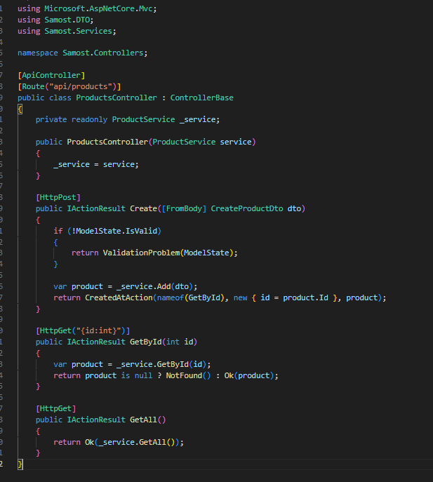
DTO/CreateProductDTO.cs:
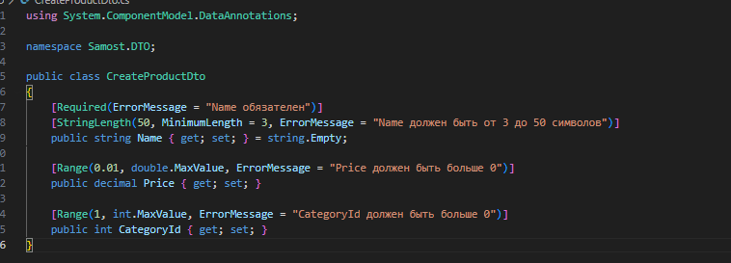
Services/Product.cs + ProductServices.cs:
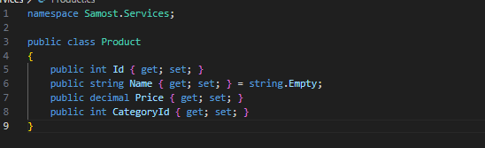
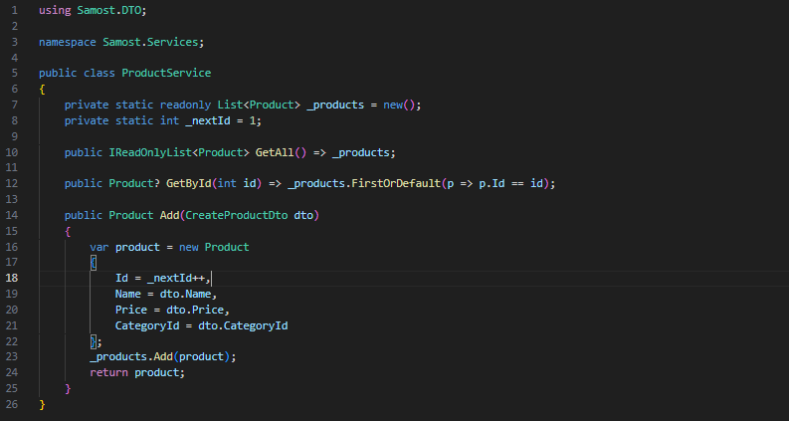
Program.cs:
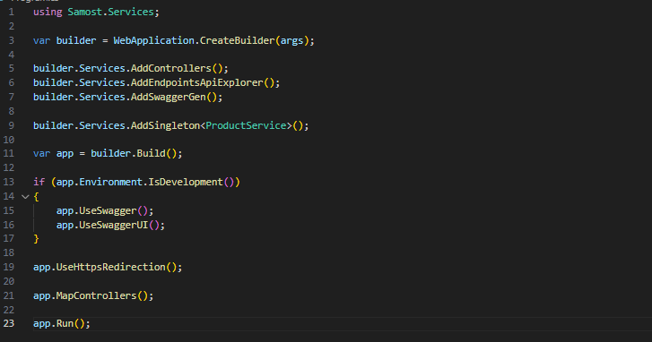
Краткое пояснение:
Решил сделать БД через лист (в памяти), взял это всё из нашего старого проекта, который делали на паре.
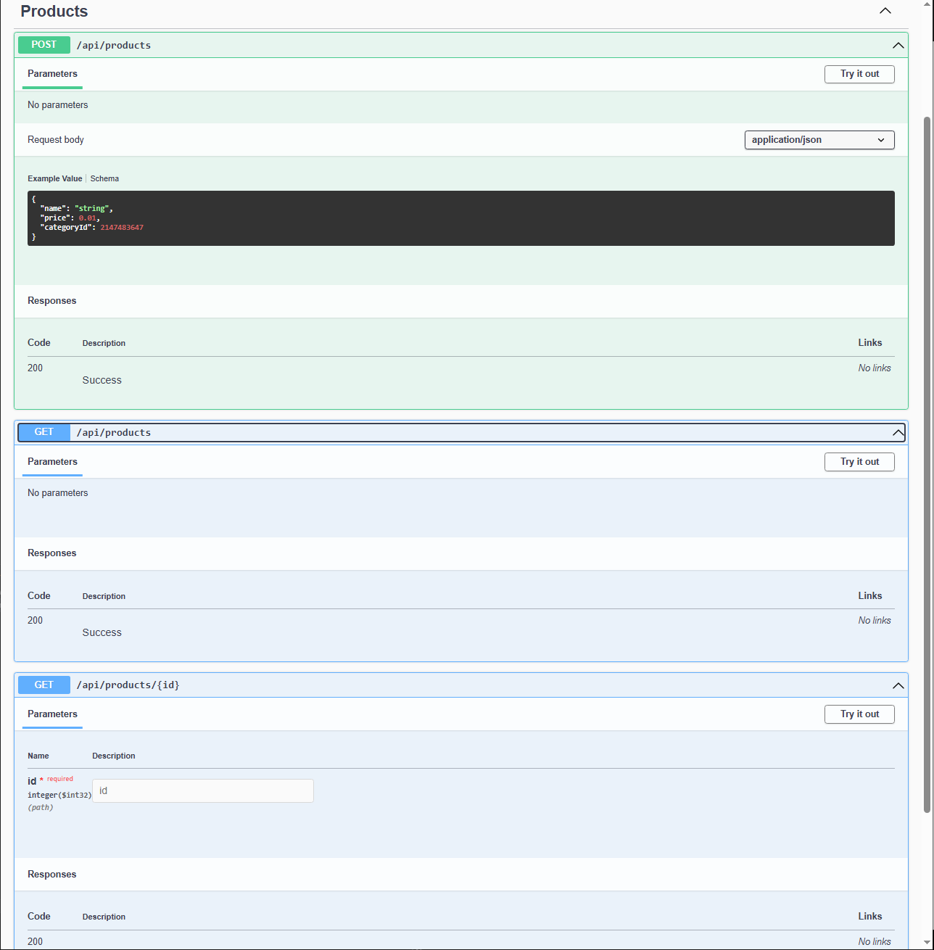

---
Задание B4. URI-связи и REST-дизайн (5 баллов)
Для сущностей Category и Product (Product принадлежит Category) спроектируйте URI-схему:
Операция HTTP-метод URI
Получить все товары категории ? ?
Получить конкретный товар ? ?
Создать товар в категории ? ?
Удалить товар ? ?
Дополнительно: объясните, почему URI вложенных ресурсов (например, /categories/{id}/products) предпочтительнее, чем передача categoryId в querystring при создании сущности.
Ваш ответ:
---
Задание B5. Жизненный цикл и Scoped-сервисы (2 балла)
Дан код:builder.Services.AddSingleton<IProductCache, ProductCache>();
builder.Services.AddScoped<IProductRepository, ProductRepository>();
builder.Services.AddTransient<IEmailSender, EmailSender>();

Ответьте:
a) Что произойдёт, если IProductRepository (Scoped) внедрить в Singleton-сервис?
b) Почему DbContext регистрируется как Scoped?
Ваш ответ:
а) Если Scoped-сервис внедрить в Singleton, при первом создании Singleton из корневого провайдера будет получен один экземпляр Scoped-сервиса, и он останется жить внутри Singleton навсегда. Это ошибка captive dependency: Scoped-сервис перестаёт быть Scoped, живёт дольше положенного, может держать устаревшие данные и утекать в памяти. При валидации DI в Development-режиме приложение упадёт с ошибкой Cannot consume scoped service from singleton.

б) DbContext регистрируется как Scoped, потому что он не потокобезопасен и рассчитан на один блок работы (один HTTP-запрос). На каждый запрос нужен свой экземпляр с чистым состоянием, своим ChangeTracker и своим соединением, а после запроса его нужно освободить. Если сделать его Singleton — будут гонки данных и утечки; если Transient — потеряется единое состояние в рамках запроса и будет лишняя нагрузка.
---
Задание B6. OpenAPI + API Baseline (3 балла)
Опишите пошагово, как вы бы зафиксировали «API Baseline v1» в проекте:
1. Как сгенерировать OpenAPI-документ в файл (swagger.json / openapi.json) при сборке?
2. Как в CI сравнить текущую спецификацию с baseline и упасть при breakingchanges?
3. Приведите пример инструмента (NSwag, Swashbuckle CLI, openapi-diff, Spectral и т.п.).
Ваш ответ:
При сборке проекта настраиваем автоматическую генерацию файла openapi.json с помощью утилиты dotnet swagger tofile или NSwag. Этот файл коммитим в репозиторий и считаем его baseline версии v1. В CI достаём baseline из главной ветки и сравниваем с новым openapi.json, сгенерированным в пул-реквесте. Для сравнения используем утилиту oasdiff с флагом fail-on ERR, которая падает, если находит несовместимое изменение: удалённый эндпоинт, переименованное поле, новый обязательный параметр и подобное. Если пайплайн упал, разработчик обязан либо откатить поломку, либо выпустить новую версию API. Таким образом любой breaking change становится явным и требует осознанного решения, а не проскакивает случайно в продакшен.

